关于ali结果的理解
首先这边给个ali的结果，我们是在timit数据集下s5里的实验，我用的命令是：
show-alignments data/lang/phones.txt exp/mono/40.mdl "ark:gunzip -c exp/mono/ali.1.gz|" | head -4

这里我们会得到一个结果为：
faem0_si1392 [ 2 4 3 3 3 3 3 3 3 3 6 5 5 5 ] [ 38 37 40 42 ] [ 218 217 217 217 220 219 219 219 219 219 219 219 219 219 222 221 221 221 ] [ 248 247 247 247 247 247 247 250 252 ] [ 176 175 175 175 175 175 178 177 180 ] [ 122 121 121 121 121 121 121 121 124 123 123 126 125 ] [ 26 28 27 30 29 ] [ 212 214 213 213 216 ] [ 146 148 150 ] [ 260 259 262 264 263 263 ] [ 278 277 277 280 279 282 281 281 281 ] [ 14 13 13 13 13 13 16 18 17 17 ] [ 176 178 180 ] [ 62 64 66 ] [ 206 208 210 ] [ 242 244 246 ] [ 170 169 169 169 169 172 171 171 174 ] [ 2 1 4 6 5 5 5 ] [ 38 37 40 42 ] [ 218 217 217 217 220 219 219 219 219 219 219 219 222 221 ] [ 146 145 145 148 150 ] [ 62 64 66 ] [ 56 55 58 57 57 57 57 60 59 59 ] [ 248 250 249 249 249 252 251 251 251 251 251 ] [ 116 115 115 115 115 118 117 120 119 ] [ 224 223 223 223 226 225 225 225 228 227 227 ] [ 98 97 97 100 99 102 101 ] [ 266 265 265 265 265 268 267 267 267 270 269 269 ] [ 86 88 90 ] [ 110 112 111 111 114 ] [ 122 121 121 121 121 121 121 121 121 121 124 123 126 125 ] [ 8 7 10 9 9 9 9 9 9 9 9 9 12 ] [ 212 214 216 ] [ 176 175 175 178 177 180 ] [ 134 133 133 133 136 135 138 137 ] [ 86 88 90 89 ] [ 278 277 277 277 280 279 282 281 281 ] [ 38 40 42 ] [ 62 64 66 ] [ 206 205 208 207 207 210 209 209 209 209 ] [ 14 13 13 13 13 16 18 17 17 17 ] [ 62 61 64 66 65 ] [ 164 166 168 167 ] [ 152 154 156 ] [ 188 190 189 189 192 191 191 ] [ 224 223 223 223 226 225 225 225 225 225 228 227 227 227 227 ] [ 86 85 85 85 85 85 85 85 85 85 88 87 90 89 ] [ 260 259 262 264 ] [ 68 70 72 ] [ 2 1 1 1 4 3 3 3 3 3 6 5 5 5 5 ] [ 14 13 13 13 13 13 13 13 16 15 18 17 ] [ 182 181 184 186 ] [ 260 262 264 ] [ 68 70 72 ] [ 122 121 121 121 121 121 121 124 123 126 ] [ 152 151 151 151 151 151 151 151 154 153 153 153 156 155 155 155 155 ] [ 170 169 169 169 169 169 169 169 172 174 173 173 ] [ 260 262 261 264 263 263 ] [ 218 217 217 220 219 219 219 219 219 219 219 219 222 221 221 221 ] [ 2 4 3 3 3 3 3 3 3 3 6 ]
faem0_si1392 sil ax s uw m f ao r ix vcl z ae m cl p uh l sil ax s ix cl ch uw ey sh en w eh er f aa r m hh eh z ax cl p ae cl k iy ng sh eh vcl d sil ae n vcl d f iy l vcl s sil

这里说明的是每一个[]都代表一个音素，具体数字是转移id(transition-id)。然后就是怎么对应的呢？
下面我们首先回顾下我们的topo文件：
<TransitionModel>
<Topology>
<TopologyEntry>
<ForPhones>
2 3 4 5 6 7 8 9 10 11 12 13 14 15 16 17 18 19 20 21 22 23 24 25 26 27 28 29 30 31 32 33 34 35 36 37 38 39 40 41 42 43 44 45 46 47 48
</ForPhones>
<State> 0 <PdfClass> 0 <Transition> 0 0.75 <Transition> 1 0.25 </State>
<State> 1 <PdfClass> 1 <Transition> 1 0.75 <Transition> 2 0.25 </State>
<State> 2 <PdfClass> 2 <Transition> 2 0.75 <Transition> 3 0.25 </State>
<State> 3 </State>
</TopologyEntry>
<TopologyEntry>
<ForPhones>
1
</ForPhones>
<State> 0 <PdfClass> 0 <Transition> 0 0.5 <Transition> 1 0.5 </State>
<State> 1 <PdfClass> 1 <Transition> 1 0.5 <Transition> 2 0.5 </State>
<State> 2 <PdfClass> 2 <Transition> 2 0.75 <Transition> 3 0.25 </State>
<State> 3 </State>
</TopologyEntry>
</Topology>

这里我们看到每个音素的HMM结构是：
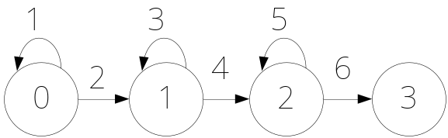
这个圆圈里的0,1,2,3代表我们的状态，这个跟我们之前说的结果有点不一样。我们之前说的结构是：
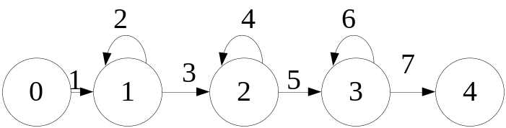
具体的也就是用法不一样，基本都是一样的。

这样我们来看我们在timit里的48个音素：

sil 1
aa 2
ae 3
ah 4
ao 5
aw 6
ax 7
ay 8
b 9
ch 10
cl 11
d 12
dh 13
dx 14
eh 15
el 16
en 17
epi 18
er 19
ey 20
f 21
g 22
hh 23
ih 24
ix 25
iy 26
jh 27
k 28
l 29
m 30
n 31
ng 32
ow 33
oy 34
p 35
r 36
s 37
sh 38
t 39
th 40
uh 41
uw 42
v 43
vcl 44
w 45
y 46
z 47
zh 48

现在就是重点了，大家联系我们得到的ali就可以理解。
第一个音素为sil ，那么应该有个HMM拓扑结构，也就是：
第二个音素为aa ，那么它的结构就是：
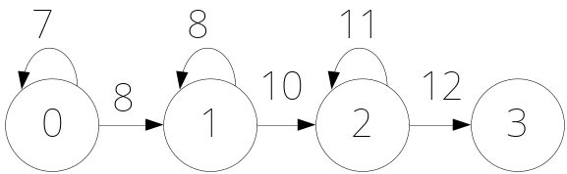
其他的以此类推。
我们再对应我们得到的ali，就是：
- sil [ 2 4 3 3 3 3 3 3 3 3 6 5 5 5 ]
- ax [ 38 37 40 42 ]
下面以此类推。这里说下里面的数字怎么理解?比如第一个sil里的2就是从第0个状态到第1个状态，4就是从状态1到2，下面的3就是状态1到1，这个是不合理的，但允许有问题。[]里每一个数字表示每一帧代表什么状态。

说到这里，你应该理解了吧。有问题继续Q我。

